

daQSEZEZEZ222ZYFFGFHFJFBFééé20202éàé202202

**Année Académique 2020-2021**

**PROJET IT240**

**Niveau : LICENCE 1**  **Filière : GENIE LOGICIEL**

**STRUCTURE DE L’HOTEL PARC DES PRINCES**

**Chargé du cour :Mr AYENA**

PROJET :FODIO Daniel

Manuel d’utilisation gestionnaire pharmacie :

Le programme est concu dans le but de gerer une pharmacie cela passe par une gestion des comptes client et administrateur et une gestion des stocks et des achat

I-SECTION ACHAT :

I-SECTION ACHAT ET COMPTES:

II-SECTION GESTION DU STOCK :

-SECTION ACHAT CLIENT ET COMPTES :

Chaque client a la possibilité de créer un nouveau compte

Le module de base appelé programme principale il est le point de départ vers les autres

Partie du système

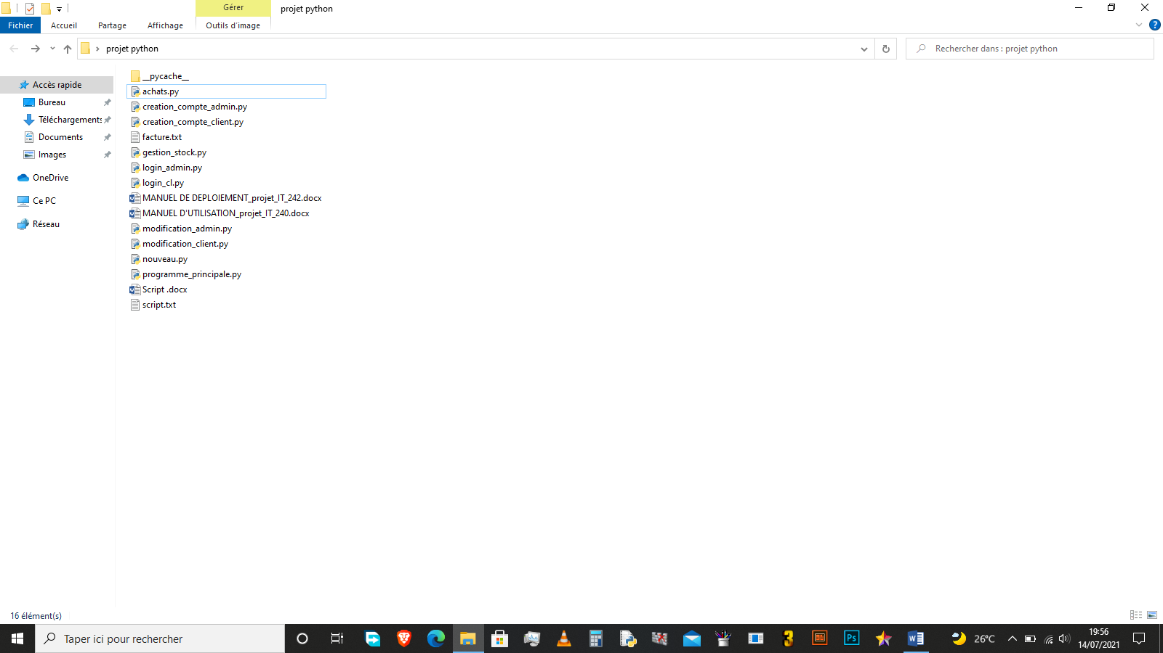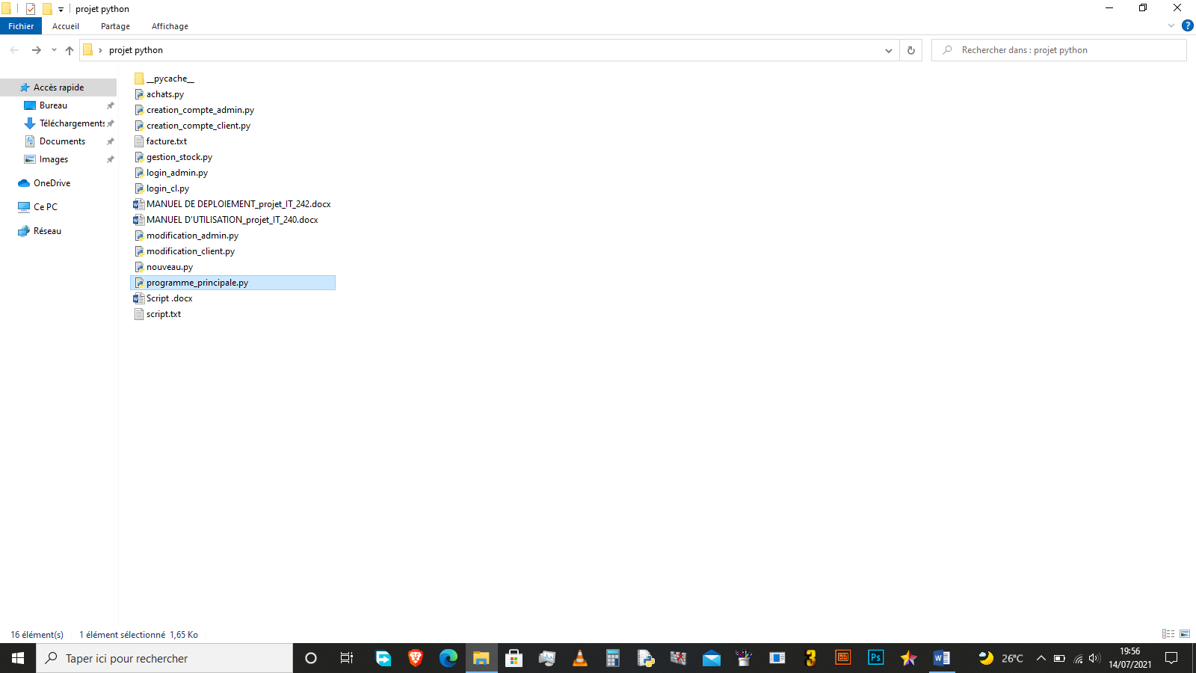

Cliqué sur le fichier puis sur l’icone client

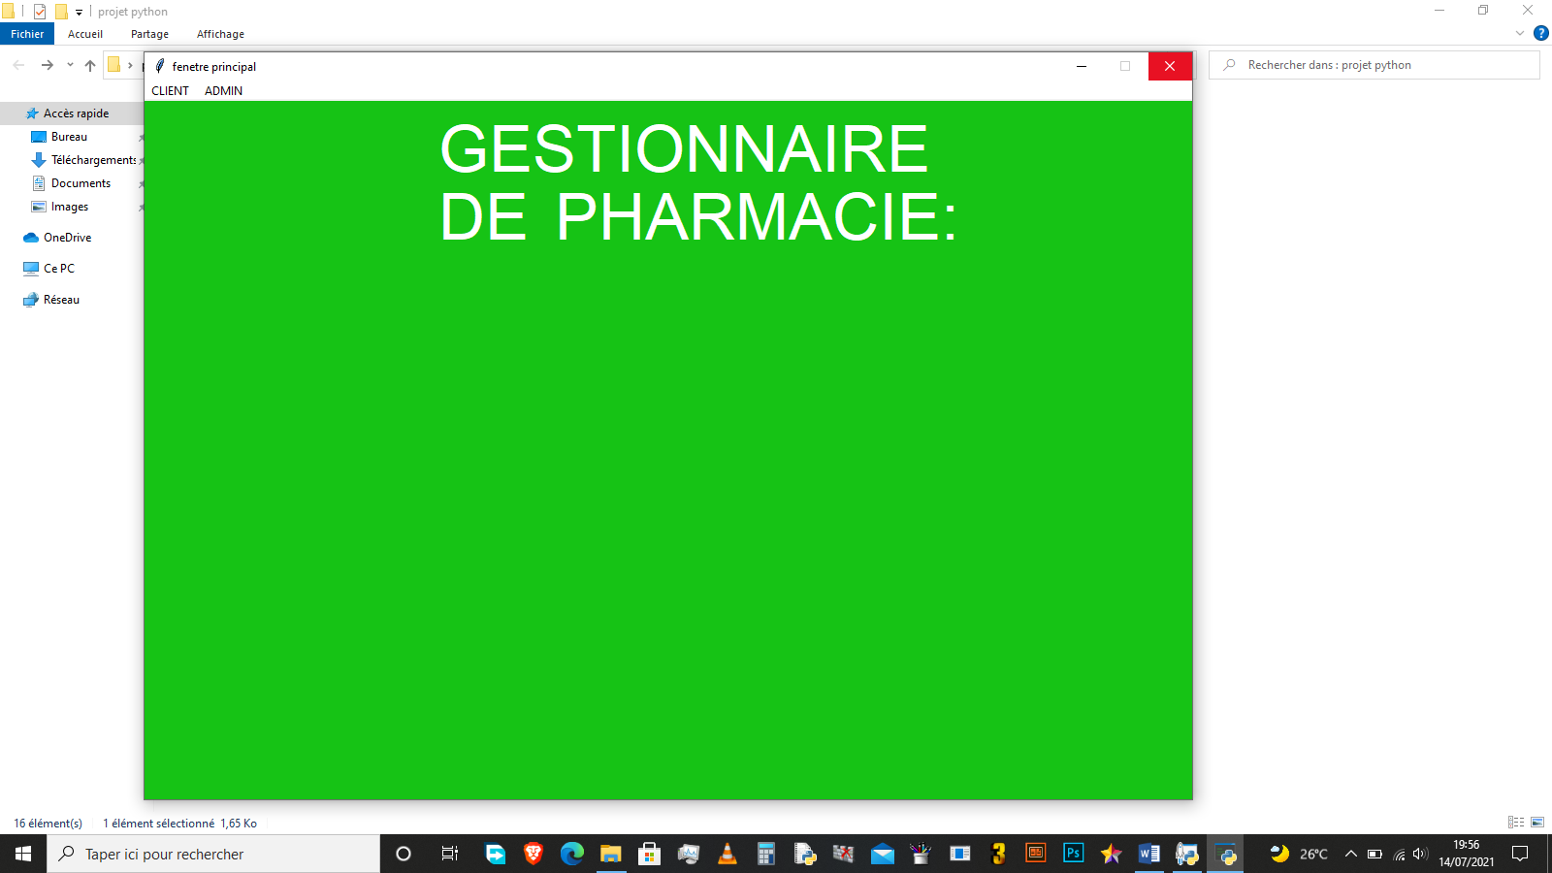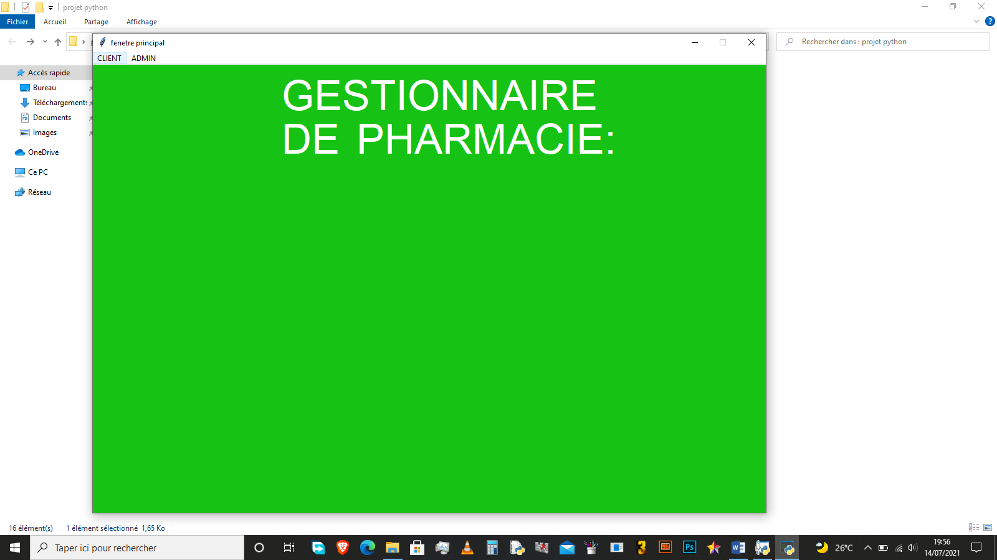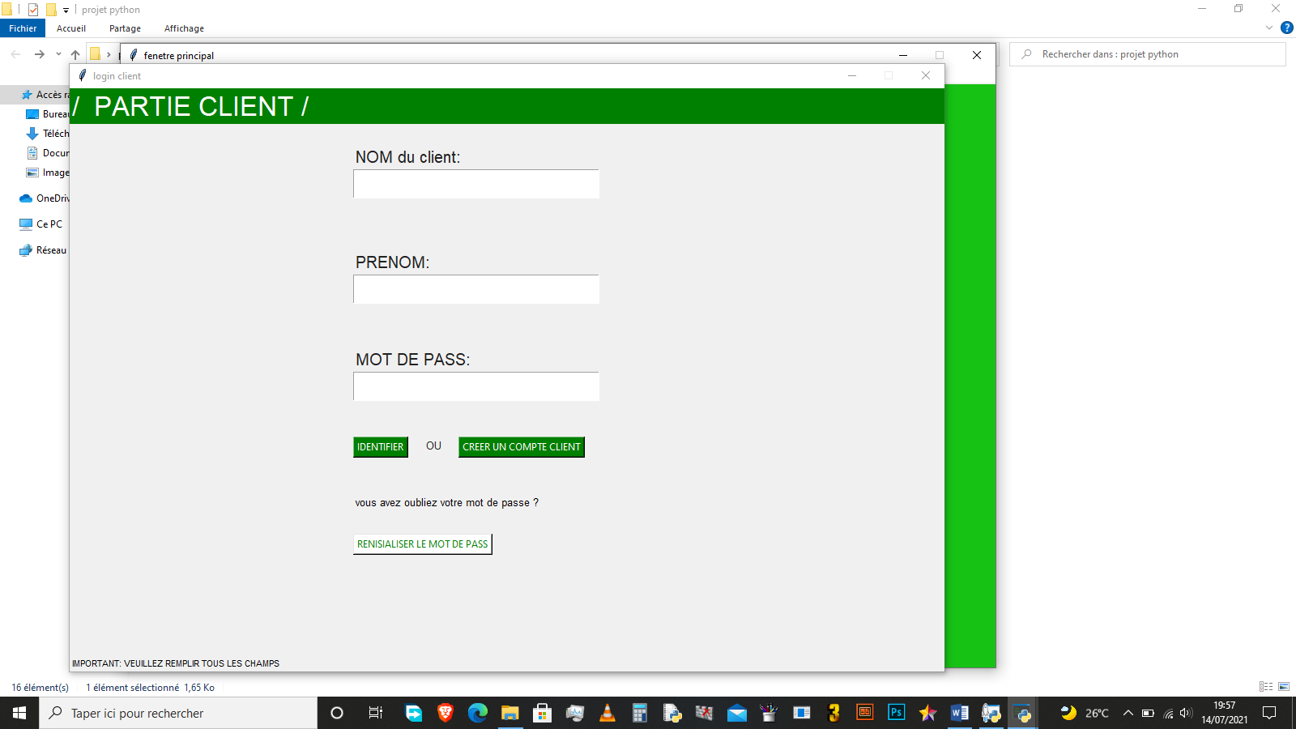

Vous avez maintenant accès au login vous pouvez vous identifier en tant que client ou créer un nouveau compte si nécessaire

NB : tous les champs du login doit être rempli sinon vous ne pourrez pas acheter

Tous les champs du login doit être exact .

En cas d’oubli vous pouvez changez votre mot de pass

Exemple de champs login incorrect

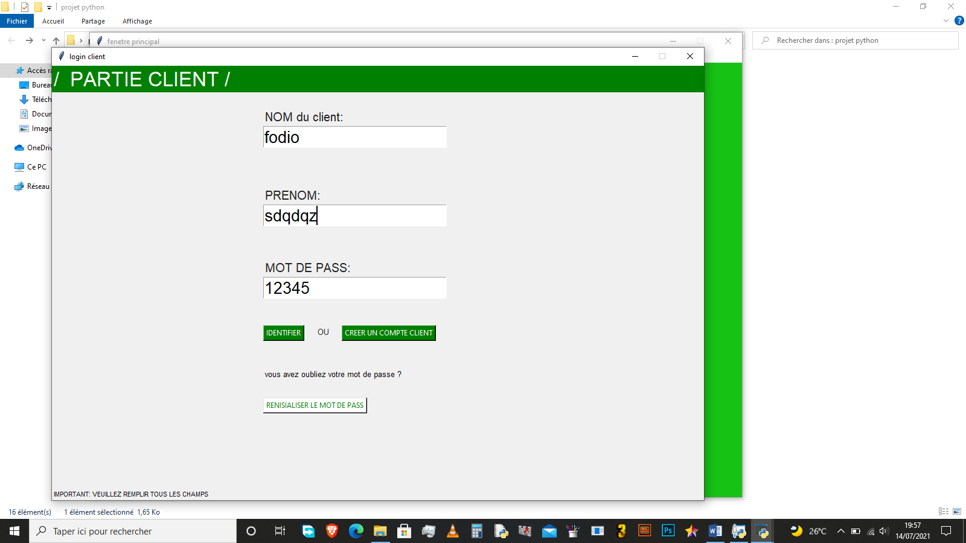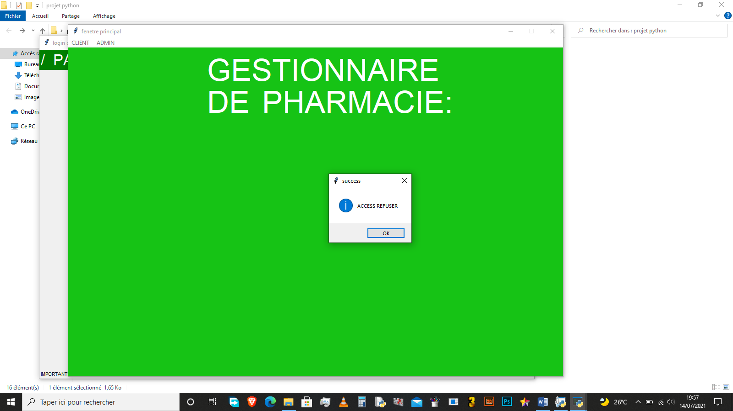

Exemple de login correct

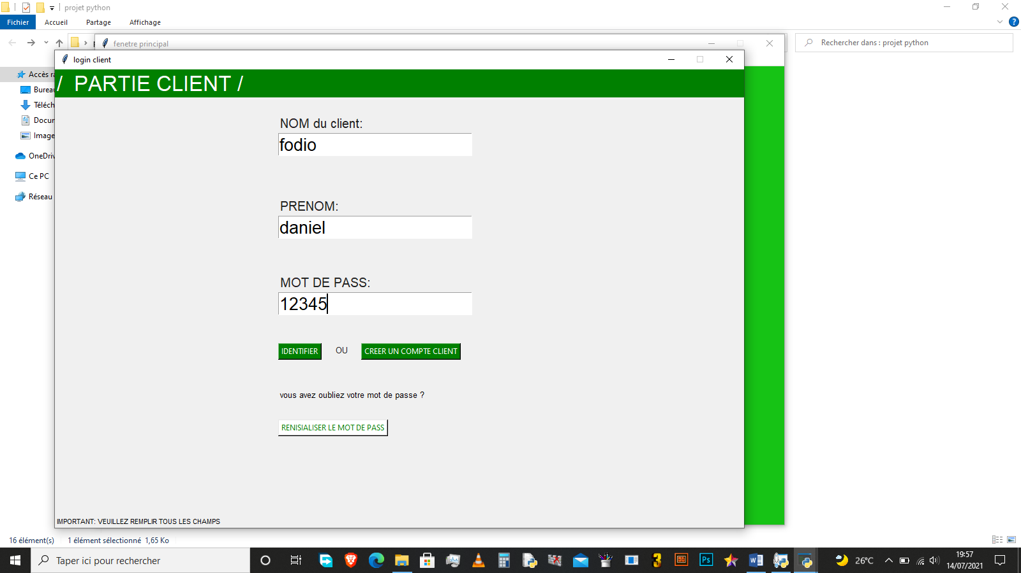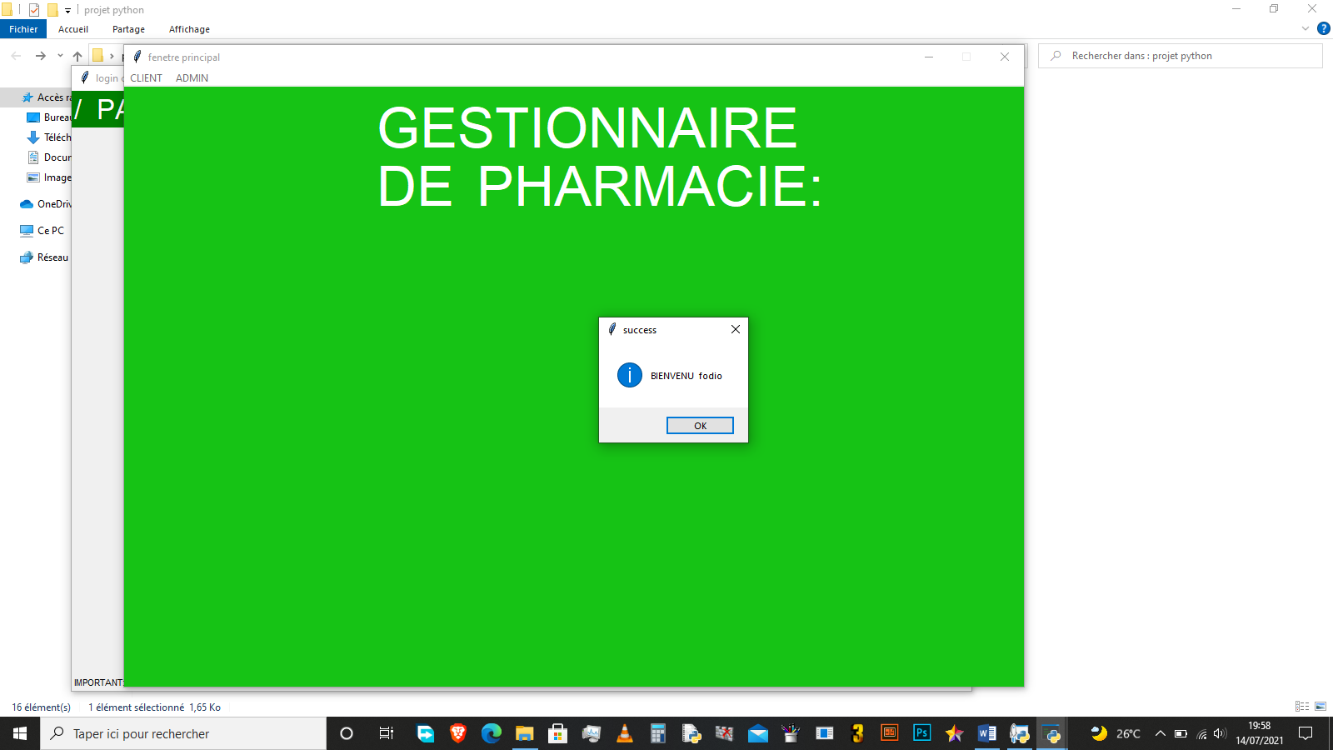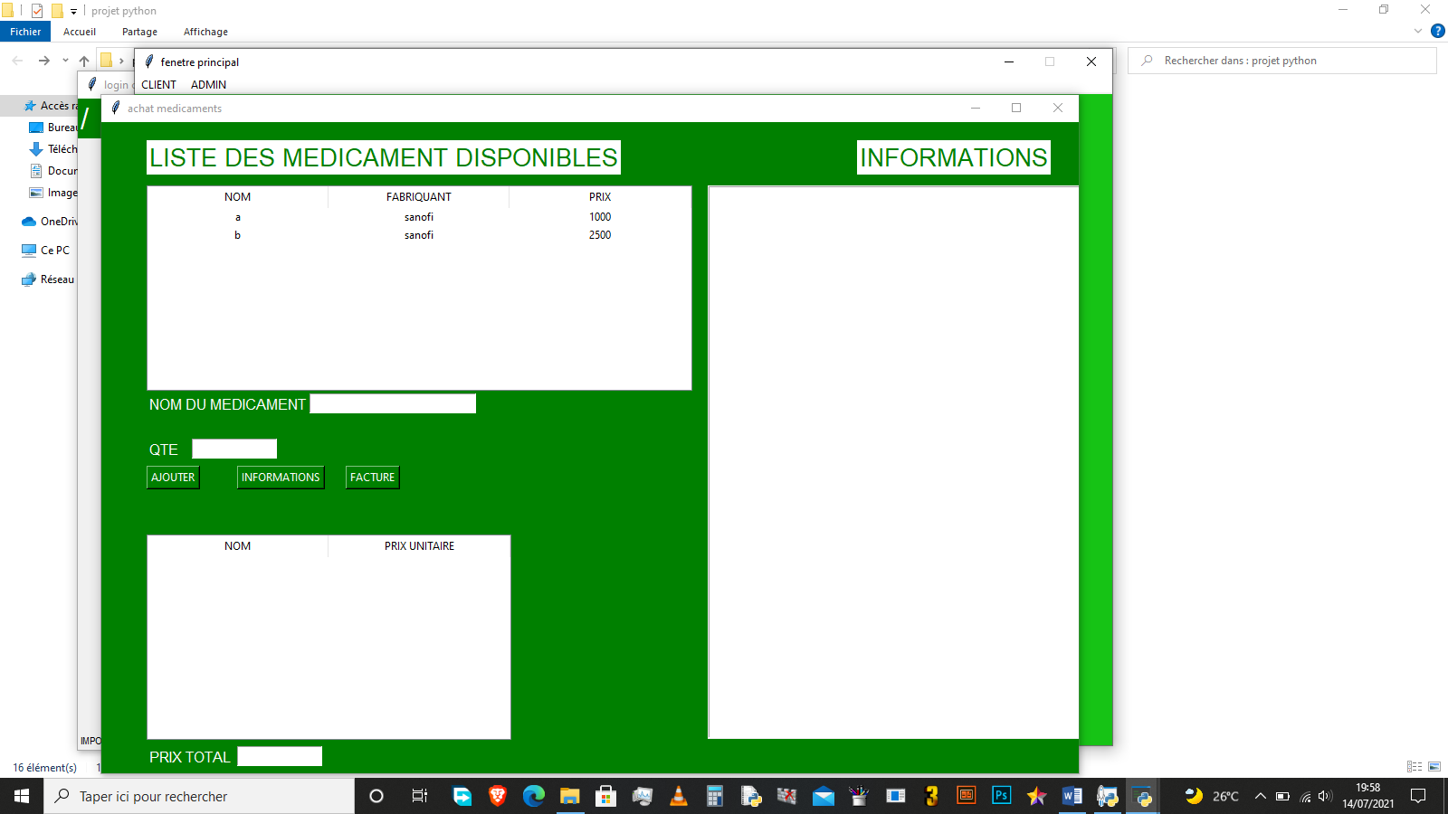

Apres un login correct vous pouvez acheter les médicament dans la liste

Vous choisissez le médicament via le champ nom du médicament

Puis vous définissez la quantité voulu, vous avec votre montrant qui augmente en temps réel

En fonction du nombre de produits acheter et de leurs prix dans l’icone prix total

Si vous voulez avoir des informations sur le produit avant achat vous clinker sur information

Apes avoir renseigner le nom du produit

Vous aurez les informations dans le champ information a droite

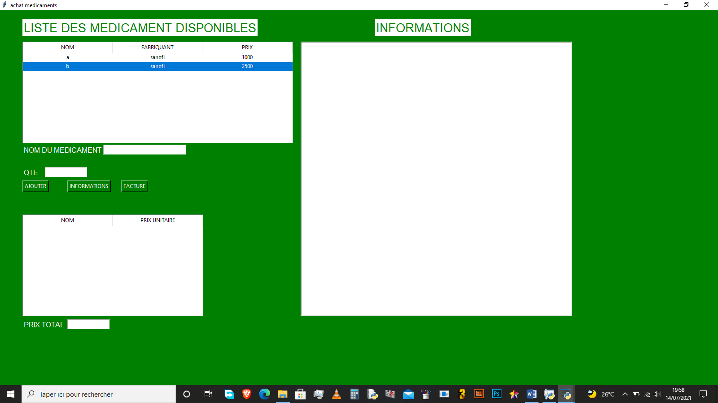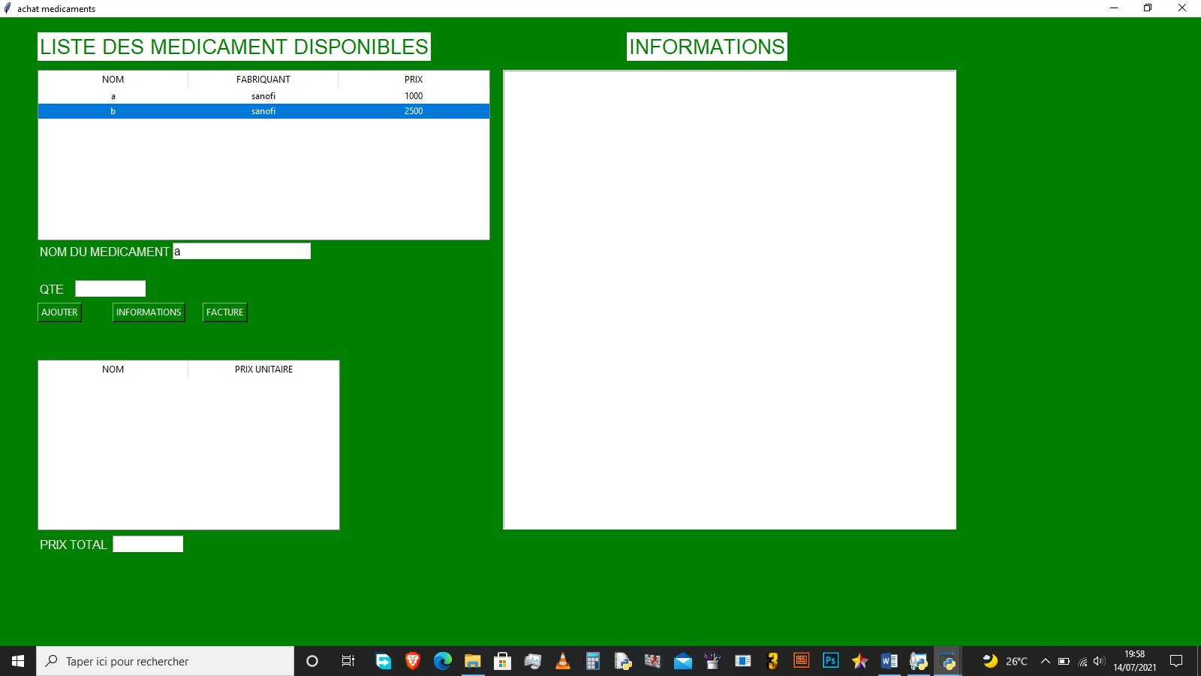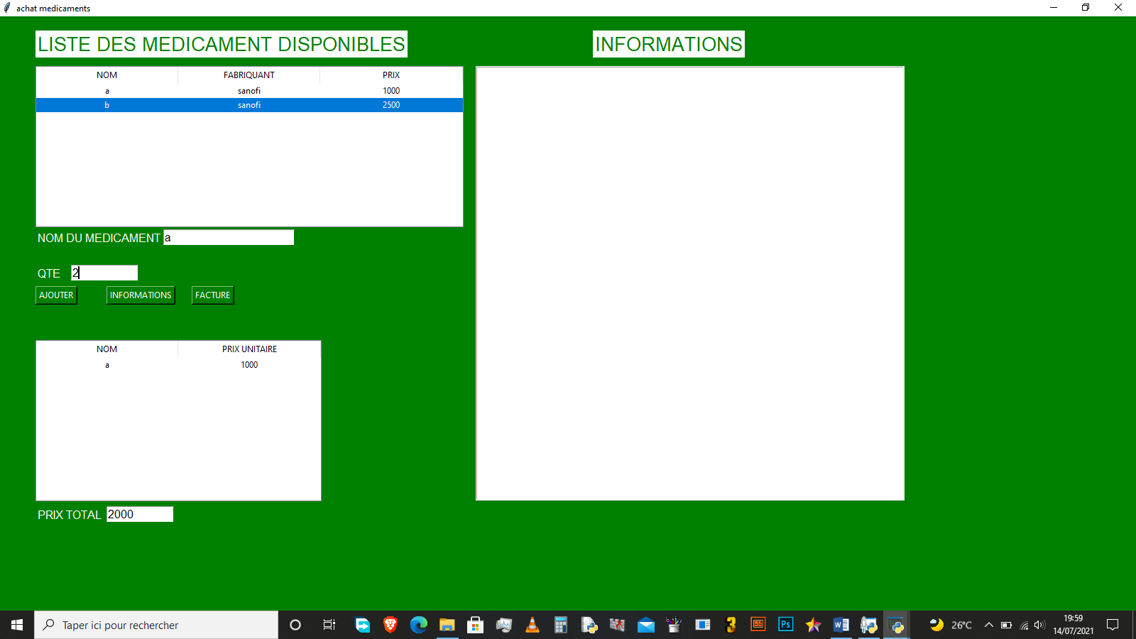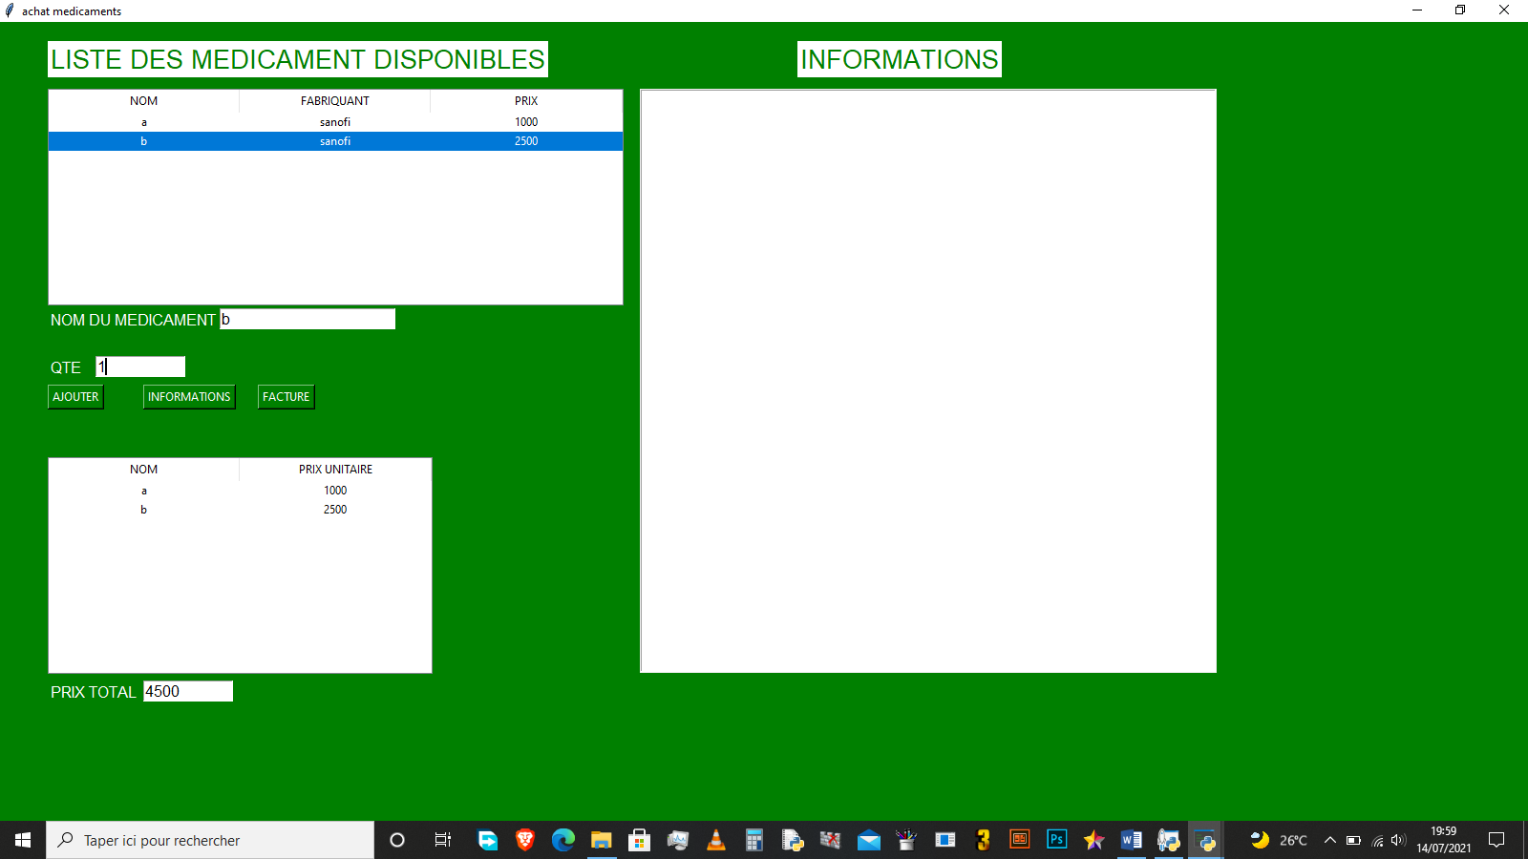

Voila un exemple d’information de produit

A la fin de la transaction le bouton facture vous donne les prix total que vous devez payer

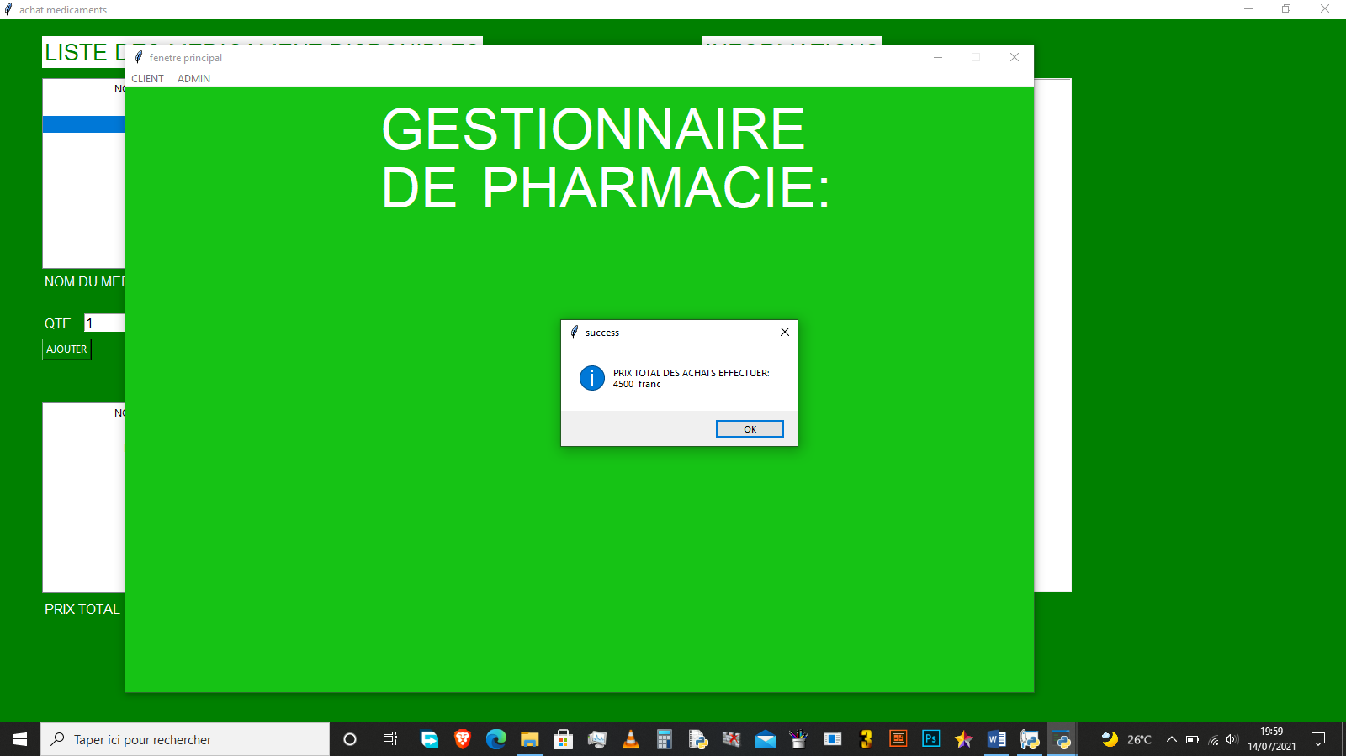

Apres la transaction une copie de la facture est créer dans le fichier du programme avec

Le nom du client les produits payer le prix total la posologie ,les avertissements ,les consignes de chaque produits

NB :La quantité de produit acheter diminue la quantité de produit inscrit dans la base de donner.

Dans la gestion compte client il est possible de modifier le mot des passe a condition

Que l’email ne soit pas déjà utilisez par un autre compte

II-gestion stock :

Seul l’administrateur a le droit de le faire

Il est possible de créer un compte administrateur

Le principe de compte administrateur est le même que celui du client sauf que la finalité est la gestion de stock

Dans la gestion des stock il est possible renseigner les médicaments de les supprimer de la base de données et d’actualiser pour voir les médicament et leurs quantités restante

Exemple d’ajout de médicament :

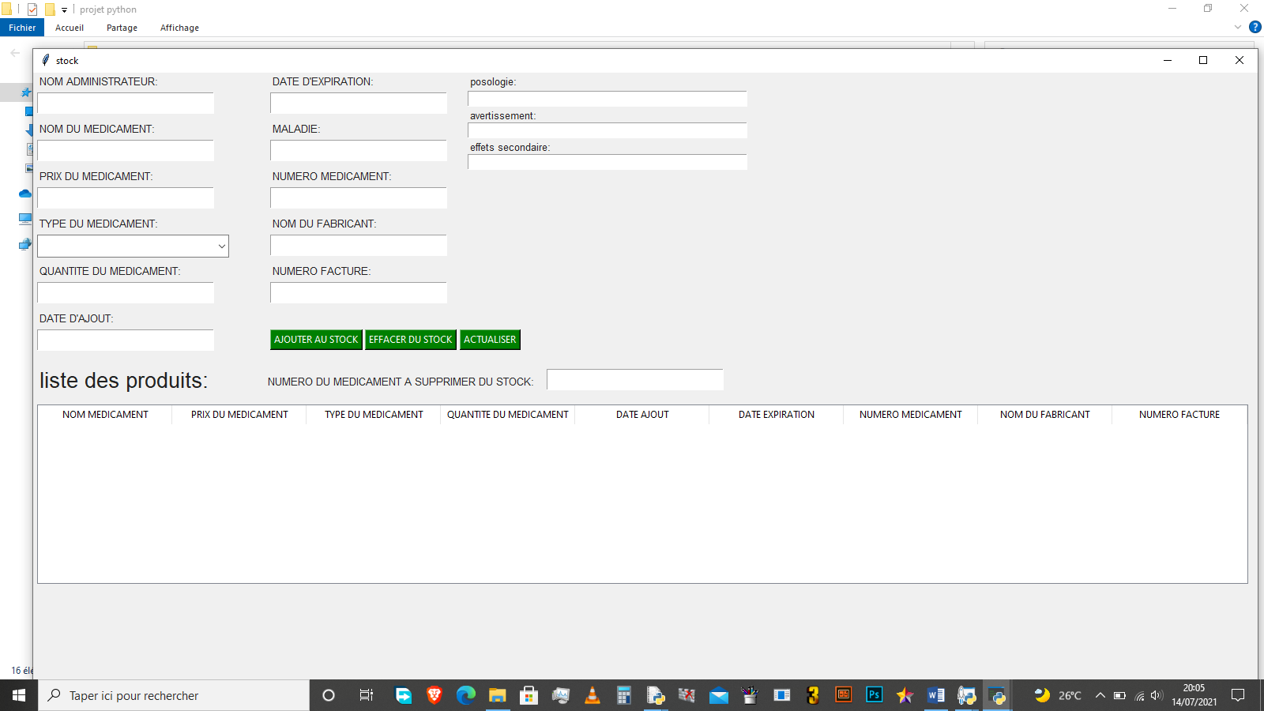

Tous les champs sont a remplir

Exemple suppression médicament

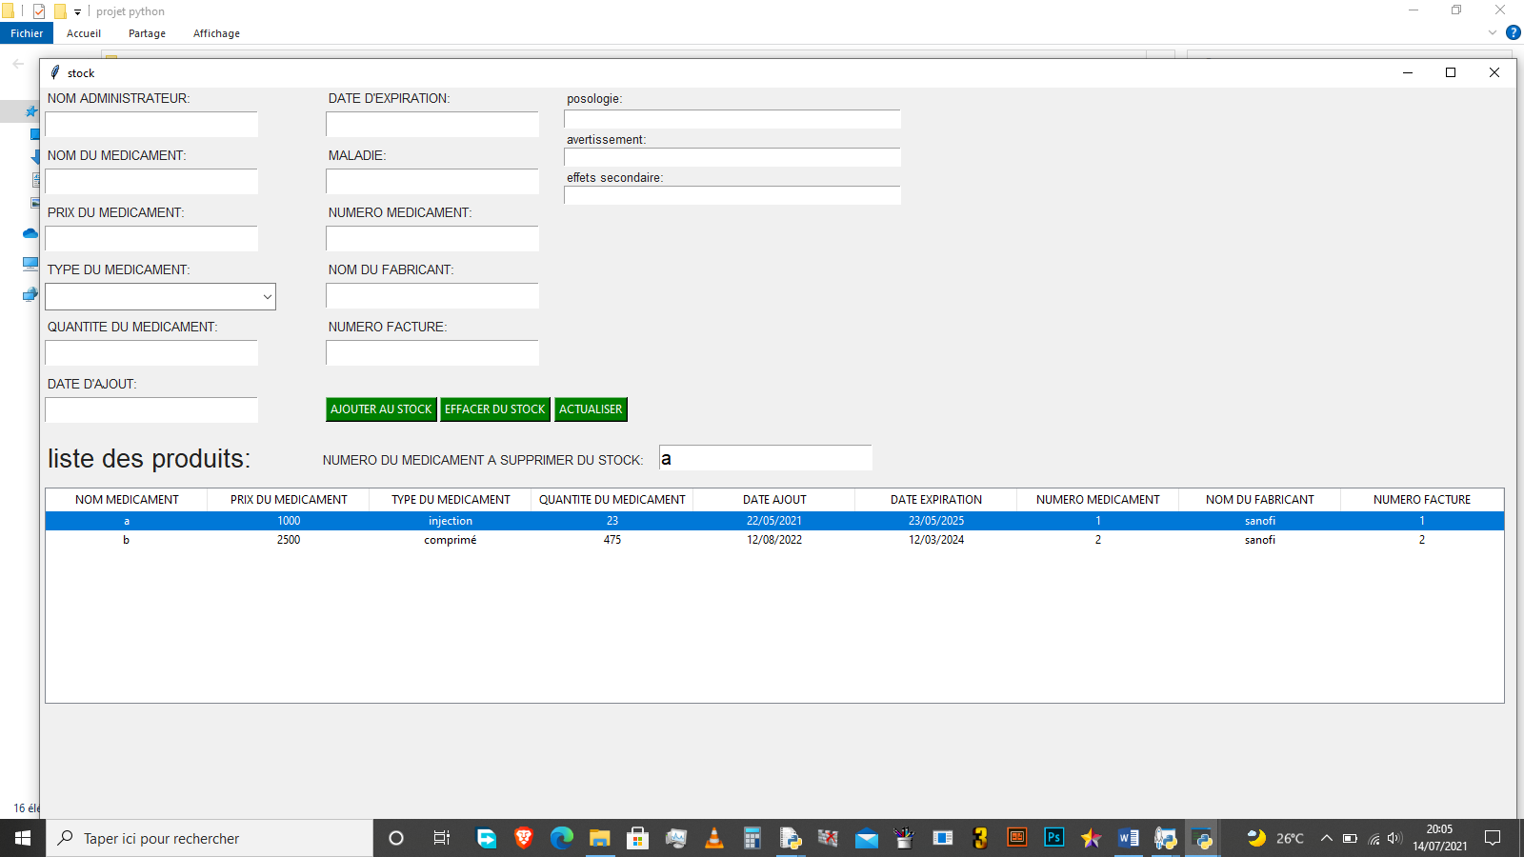

Ici le produit effacer est le produit A ont l’efface en renseignant son numéro dans le champ

Numéro du médicament a supprimer du stock, une foi le champ rempli appuyer sur effacer du stock.

